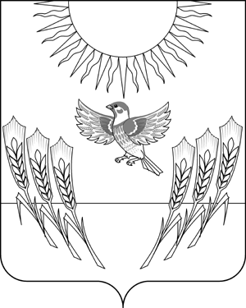
АДМИНИСТРАЦИЯ ВОРОБЬЕВСКОГО МУНИЦИПАЛЬНОГО РАЙОНА
ВОРОНЕЖСКОЙ ОБЛАСТИ

ПОСТАНОВЛЕНИЕ

от 30.04.2014 г. № 258
с. Воробьевка

О признании утратившим силу постановления администрации Воробьевского муниципального района от 30.11.2011 г. № 455

В целях приведения в соответствие с действующим законодательством правовых актов администрации Воробьевского муниципального района и в целях реализации Федерального закона от 23.11.2009 года № 261-ФЗ «Об энергосбережении и о повышении энергетической эффективности и о внесении изменений в отдельные законодательные акты Российской Федерации», в соответствии статьей 179 Бюджетного кодекса Российской Федерации, постановлением администрации Воробьевского муниципального района от 18.11.2013 года № 512 «О порядке принятия решений о разработке, реализации и оценке эффективности муниципальных программ Воробьевского муниципального района» и распоряжением администрации Воробьевского муниципального района от 01.10.2013 № 207-р «Об утверждении перечня муниципальных программ», в связи с принятием в 2013 году муниципальной программы «Повышение энергетической эффективности в жилищно-коммунальном комплексе и сокращение энергетических издержек в бюджетном секторе Воробьевского муниципального района» на 2014 – 2020 годы», администрация муниципального района

П О С Т А Н О В Л Я Е Т :

1. Признать утратившими силу постановление администрации Воробьевского района от 30.11.2011 г. № 455 «Об утверждении муниципальной целевой программы «Повышение энергетической эффективности в жилищно-коммунальном комплексе и сокращение энергетических издержек в бюджетном секторе Воробьевского муниципального района на 2011 – 2020 годы».
2. Контроль за исполнением настоящего постановления возложить на начальника отдела по строительству, архитектуре, транспорту и ЖКХ администрации муниципального района Гриднева Д.Н.

Глава администрации
муниципального района А.В. Пищугин

